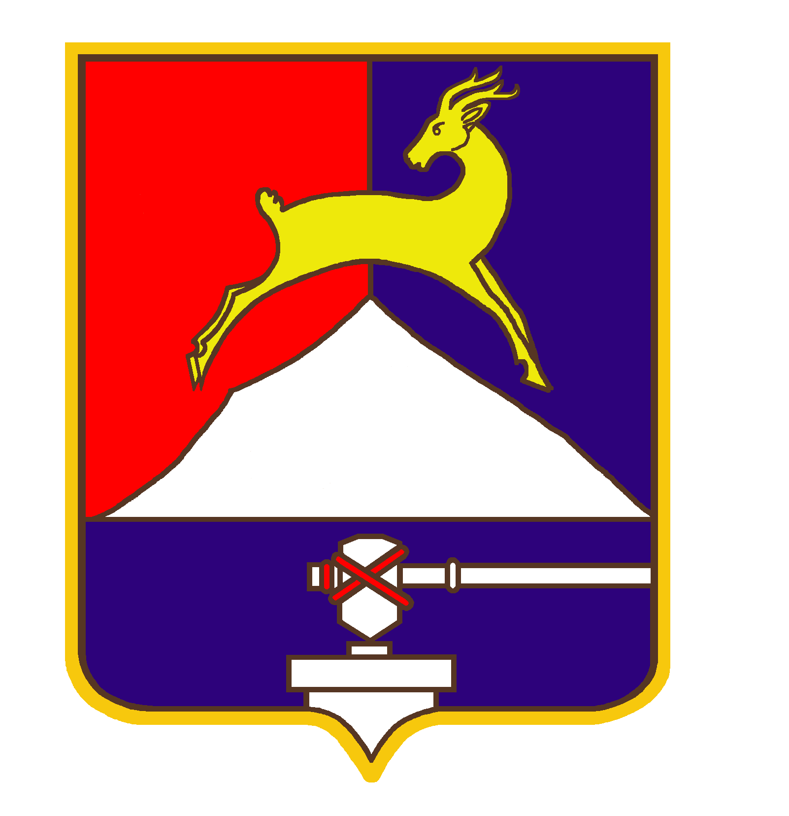
СОБРАНИЕ ДЕПУТАТОВ

УСТЬ-КАТАВСКОГО ГОРОДСКОГО ОКРУГА
ЧЕЛЯБИНСКОЙ ОБЛАСТИ
Пятнадцатое заседание

РЕШЕНИЕ
от 28.11.2014 № 173 г. Усть-Катав
О внесении изменений в Положение о порядке перечисления муниципальными унитарными предприятиями в бюджет Усть-Катавского городского округа части прибыли, остающейся после уплаты налогов и сборов и осуществления иных обязательных платежей, утвержденное решением Собрания депутатов от 18.08.2006 №48

Руководствуясь Федеральным законом от 06.10.2003 № 131-ФЗ «Об общих принципах организации местного самоуправления в Российской Федерации», Собрание депутатов

РЕШАЕТ:
1. Внести в Положение о порядке перечисления муниципальными унитарными предприятиями в бюджет Усть-Катавского городского округа части прибыли, остающейся после уплаты налогов и сборов и осуществления иных обязательных платежей, утвержденное Решением Собрания депутатов Усть-Катавского городского округа от 18.08.2006 №48, следующие изменения:
1.1. Абзац третий пункта 2.3. изложить в следующей редакции:
«Размер платежей, подлежащих перечислению в бюджет округа, составляет 20% от чистой прибыли.».
2. Опубликовать настоящее решение в газете «Усть-Катавская неделя» и разместить его на официальном сайте администрации Усть-Катавского городского округа www.ukgo.su.
3. Контроль за выполнением настоящего решения возложить на председателя комиссии по финансово-бюджетной и экономической политике Д.П.Немытова.

Заместитель председателя Собрания депутатов
Усть-Катавского городского округа С.В.Зелёнов

Глава Усть-Катавского
городского округа Э.В.Алфёров

